PHIẾU HỌC TẬP
CHÂN TRỜI SÁNG TẠO, LỚP 6, HKII
(Bài 6, bài 7)

BÀI 6
ĐIỂM TỰA TINH THẦN
(12 tiết)

VĂN BẢN
GIÓ LẠNH ĐẦU MÙA
(Thạch Lam)

+ Phiếu số 1:
Nhóm 1 | Nhóm 2 | Nhóm 3 | Nhóm 4
Sau khi đọc VB Gió lạnh đầu mùa, em thấy gia đình Sơn có điều kiện như thế nào? Dựa vào đâu em có nhận định đó?. | Hành động cho áo góp phần thể hiện tính cách gì của Sơn và Lan? Hành động ấy có ý nghĩa gì với Hiên?  Hành động …………… Ý nghĩa ………….. | Theo em, việc Lan và Sơn giấu mẹ lấy chiếc áo bông của em Duyên đem cho Hiên là đáng khen hay đáng trách? Vì sao? | Hành động vội vã đi tìm Hiên để đòi lại chiếc áo bông cũ có làm em giảm bớt thiện cảm với nhân vật Sơn không? Vì sao? Nếu là Sơn, em sẽ làm gì?

+ Phiếu số 2:
Hoàn cảnh của Hiên và những đứa trẻ nghèo
Khung cảnh:
Dáng vẻ:

+ Phiếu số 3:
Hai người mẹ
Mẹ Hiên:
Mẹ Sơn:

+ Phiếu học tập số 4
Nghệ thuật

Nội dung

VĂN BẢN
TUỔI THƠ TÔI
(Nguyễn Nhật Ánh)

PHIẾU HỌC TẬP SỐ 1
(Điền từ và đánh dấu vào ô thích hợp)
Nhân vật |  |  |  | Nhân vật được xây dựng thông qua
Thể loại | Tên nhân vật | Chính | Phụ | Ngoại hình | Ngôn ngữ | Hành động | Ý nghĩ
1.……
2.……
3……
4…….
Ấn tượng chung sau khi đọc văn bản

PHIẾU HỌC TẬP SỐ 2
 | Ứng xử của các bạn | Ứng xử của thầy Phu
Khi dế lửa sống
Khi dế lửa chết
Em có suy nghĩ gì về:
Ý nghĩa của con dế?

Hành động của các bạn và thầy Phu?

Tính cách của các nhân vật?

VĂN BẢN 3
CON GÁI CỦA MẸ
(Thái Bá Dũng, báo tuổi trẻ)

Hoàn cảnh của hai mẹ con | Khi L. Anh còn bé | Khi L. Anh đi học | Khi L. Anh đậu….
Tình yêu của mẹ Hà với Lam Anh | =>

THỰC HÀNH TIẾNG VIỆT
DẤU NGOẶC KÉP

Từ ngữ trong ngoặc kép | Nghĩa thông thường | Nghĩa theo dụng ý của tác giả
Liều mình như chẳng có
Thảm thiết
Trùm sò
Thu vén cá nhân
Làm giàu
Võ đài
Cao thủ | .
Ra giang hồ
Trả thù
Cao thủ dế
Cử hành tang lễ

VĂN BẢN 4
CHIẾC LÁ CUỐI CÙNG
(O-hen-ri)

- Phiếu số 1:
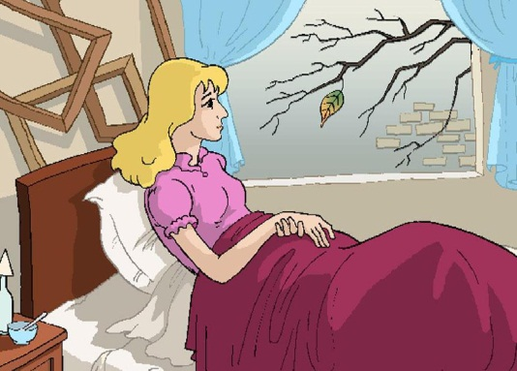 | Hoàn cảnh | Diễn biến tâm trạng nhân vật | Chi tiết tiêu biểu | Nhận xét

- Phiếu số 2:
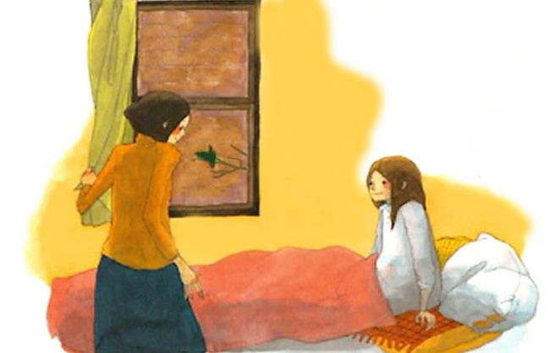 | Hành động | Tâm trạng | Chi tiết tiêu biểu | Nhận xét
- Phiếu số 3:
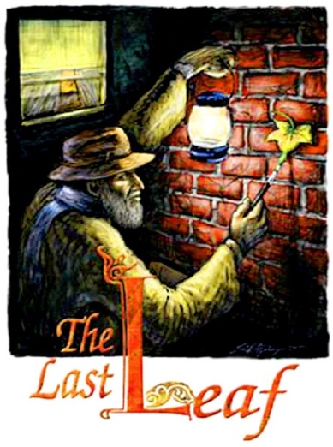 | Hoàn cảnh vẽ lá | Ngoại hình | Mục đích vẽ lá | Chi tiết tiêu biểu

Tổng kết
Nhân vật | Xiu | Giôn-xi | Bơ-men
Ngoại hình
Lời nói
Tính cách
Chi tiết tiêu biểu
Cảm nhận của em về nhân vật

VIẾT
VIẾT BIÊN BẢN VỀ MỘT CUỘC HỌP
CUỘC THẢO LUẬN HAY MỘT VỤ VIỆC

PHIẾU HỌC TẬP SỐ 1
(Phân tích mẫu biên bản)
Phần  đầu | Quốc hiệu, tiêu ngữ | …………………………………………………………
 | Tên cơ quan chủ quản trực tiếp | …………………………………………………………  …………………………………………………………
 | Tên cơ quan, tổ chức ban hành | …………………………………………………………  …………………………………………………………
 | Thời gian, địa điểm | …………………………………………………………
 | Thành phần | …………………………………………………………
 | Chủ tọa | …………………………………………………………
 | Thư kí | …………………………………………………………

PHIẾU HỌC TẬP SỐ 2
(Phân tích mẫu biên bản)
Phần  chính | Thông tin chi tiết chính xác theo diễn biến cuộc họp | ……………………………………………………………………………………………………
 | Vấn đề nêu lên để bàn bạc, biểu quyết, kết quả biểu quyết | …………………………………………………  …………………………………………………  …………………………………………………
 | Phân công nhóm, cá nhân phụ trách | …………………………………………………  …………………………………………………
 | Thảo luận giải pháp | …………………………………………………  …………………………………………………
 | Kết luận của chủ tọa | …………………………………………………  …………………………………………………

PHIẾU HỌC TẬP SỐ 3
(Phân tích mẫu biên bản)
Phần  cuối | Thời điểm kết thúc cuộc họp | …………………………………………………………  …………………………………………………………
 | Chữ kí xác nhận của thư kí | …………………………………………………………  …………………………………………………………
 | Chữ kí xác nhận của chủ tọa | …………………………………………………………  …………………………………………………………

NÓI VÀ NGHE
TÓM TẮT NỘI DUNG TRÌNH BÀY CỦA NGƯỜI KHÁC

PHIẾU TIÊU CHÍ ĐÁNH GIÁ THEO TIÊU CHÍ
Nhóm:…..
Mức độ  Tiêu chí | Chưa đạt | Đạt | Tốt
1. Nội dung tóm tắt căn cứ vào ý kiến người phát biểu. | Nội dung rời rạc, không đúng với ý kiến người nói. | Nội dung tương đối phù hợp với ý kiến người nói. | Nội dung phù hợp với ý kiến người nói, bám sát sự trình bình của người nói.
2. Tóm lược được các ý chính. | Không tóm lược được ý chính | Có vài ý chính, không lan man. | Đầy đủ ý chính.
3. Trình bày rõ ràng, sạch , đẹp. | Cẩu thả trong trình bày. | Tương đối cẩn thận với việc trình bày. | Trình bày sạch đẹp.
4. Có sự quan sát người trình bày. | Không chú ý. | Về cơ bản có sự quan sát. | Quan sát tốt người trình bày.

ÔN TẬP
Phiếu số 1:
Tác phẩm | Đề tài | Chủ đề | Chi tiết tiêu biểu
Gió lạnh đầu mùa
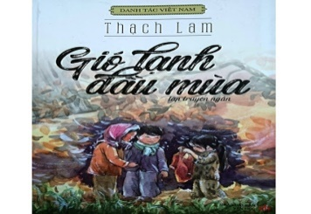
Tuổi thơ tôi

Chiếc lá cuối cùng


Phiếu số 2:
Nhân vật | Suy nghĩ về bản thân | Bài học
Tuổi thơ tôi
Chiếc lá cuối cùng

Phiếu số 3:
Nội dung | Thầy Phu | Cụ Bơ-men
Giống nhau
Khác nhau

BÀI 7
GIA ĐÌNH THƯƠNG YÊU
(12 tiết)

VĂN BẢN
NHỮNG CÁNH BUỒM
(Hoàng Trung Thông)

Phiếu 1
 | Không gian | Thời gian | Cảnh vật | Con người
Chi tiết
Nhận xét | → | → | → | →
Tác dụng của yếu tố miêu tả
Nghệ thuật
Cảm nhận của em

Phiếu 2
Đặc điểm | Thể hiện trong văn bản  Những cánh buồm
Thơ có hình thức cấu tạo đặc biệt | - Số dòng:  - Số khổ:  - Vần:
Thơ là tác phẩm trữ tình, thiên về bộc lộ tình cảm, cảm xúc của nhà thơ | - Cảm xúc bao trùm của bài:
Ngôn ngữ thơ thường hàm súc, giàu nhạc điệu, hình ảnh | - Tính hàm súc  - Hình ảnh thơ

VĂN BẢN
MÂY VÀ SÓNG
(Rabindranath Tagore)
+ Phiếu số 1:
PHIẾU HỌC TẬP SỐ 1 (Thời gian: 5 phút)
TÊN CÁC THÀNH VIÊN NHÓM …..
1…………………………………………2…………………………………………….
3…………………………………………4…………………………………………….
5…………………………………………6…………………………………………….
Văn bản 2: MÂY VÀ SÓNG - Rabindranath Tagore –
Câu hỏi:
1. Chỉ ra xuất xứ của câu chuyện?....................................................................
2. Xác định ngôi kể. Dựa vào đâu em nhận ra ngôi kể đó? Lời kể của ai?
…………………………………………………………………………………………....
……………………………………………………………………………………………
3. Xác định nhân vật trong câu chuyện.………………………………………………
4. Xác định bố cục.
………………………………………………………………………………………….......
……………………………………………………………………………………………
……………………………………………………………………………………………

+ Phiếu số 2:
PHIẾU HỌC TẬP SỐ 2 (Thời gian: 5 phút)
TÊN CÁC THÀNH VIÊN NHÓM …..
1…………………………………………2…………………………………………….
3…………………………………………4…………………………………………….
5…………………………………………6…………………………………………….
Văn bản 2: MÂY VÀ SÓNG - Rabindranath Tagore –
Câu hỏi:
1. Những người sống trên mây, trong sóng nói với em bé những điều gì?
………………………………………………………………………………………………………………………………………………………………………………………………………………………………………………………………………………………………………
2. Em bé sẽ được chơi cùng ai? Hình thức, cách chơi như thế nào?
………………………………………………………………………………………………………………………………………………………………………………………………………………………………………………………………………………………………………
3. Để đến với họ, bé sẽ làm như thế nào?
………………………………………………………………………………………………………………………………………………………………………………………………………………………………………………………………………………………………………
4. Em có nhận xét gì về cách đến và cách hòa nhập mà họ đã vẽ ra.
……………………………………………………………………………………………………………………………………………………………………………………………………
+ Phiếu số 3:
PHIẾU HỌC TẬP SỐ 3 (Thời gian: 6 phút)
TÊN CÁC THÀNH VIÊN NHÓM …..
1…………………………………………2…………………………………………….
3…………………………………………4…………………………………………….
5…………………………………………6…………………………………………….
Văn bản 2: MÂY VÀ SÓNG - Rabindranath Tagore –
Câu hỏi:
1. Em thấy thế giới của họ vẽ ra như thế nào?
………………………………………………………………………………………………………………………………………………………………………………………………………………………………………………………………………………………………………
2. Nếu em được rủ đi chơi đến nơi kì diệu, hấp dẫn đó, em có đi không? Tại sao?
………………………………………………………………………………………………………………………………………………………………………………………………………………………………………………………………………………………………………
Phiếu số 4
PHIẾU HỌC TẬP SỐ 4 (Thời gian: 7 phút)
TÊN CÁC THÀNH VIÊN NHÓM …..
1…………………………………………2…………………………………………….
3…………………………………………4…………………………………………….
5…………………………………………6…………………………………………….
Văn bản 2: MÂY VÀ SÓNG - Rabindranath Tagore –
Câu hỏi:
1. Em bé đã sáng tạo ra trò chơi như thế nào?
………………………………………………………………………………………………………………………………………………………………………………………………………………………………………………………………………………………………………
2. Trò chơi của em bé có gì giống và khác so với cuộc vui chơi của những người “trên mây”, “trong sóng”?
………………………………………………………………………………………………………………………………………………………………………………………………………………………………………………………………………………………………….
3. Những trò chơi mà em bé nghĩ ra và cách em mô tả trò chơi này thể hiện tình cảm với mẹ như thế nào? Điều đó gợi cho em suy nghĩ gì về tình cảm giữa những người thân trong gia đình?
……………………………………………………………………………………………………………………………………………………………………………………………………
4. Ngoài ý nghĩa ca ngợi tình mẹ con, bài thơ còn gợi cho em suy ngẫm thêm về những điều gì?
……………………………………………………………………………………………………………………………………………………………………………………………………………………………………………………………………………………………
Phiếu số 5
PHIẾU HỌC TẬP SỐ 5 (Thời gian: 5 phút)
TÊN CÁC THÀNH VIÊN NHÓM …..
1…………………………………………2…………………………………………….
3…………………………………………4…………………………………………….
5…………………………………………6…………………………………………….
Văn bản 2: MÂY VÀ SÓNG - Rabindranath Tagore -
Câu hỏi:
1. Những điều gì đã làm nên giá trị và sức sống của tác phẩm?
……………………………………………………………………………………………………………………………………………………………………………………………………
2. Hãy nhận xét về cách tác giả sử dụng các yếu tố tự sự và miêu tả trong bài thơ?
……………………………………………………………………………………………………………………………………………………………………………………………………
3. Em có cảm nhận gì về tình cảm của tác giả? Những chi tiết nào trong bài thơ khiến em có cảm nhận đó?
…………………………………………………………………………………………………………………………………………………………………………………………
Phiếu số 6
PHIẾU HỌC TẬP SỐ 6 (Thời gian: 5 phút)
TÊN CÁC THÀNH VIÊN NHÓM …..
1…………………………………………2…………………………………………….
3…………………………………………4…………………………………………….
5…………………………………………6…………………………………………….
Văn bản 2: MÂY VÀ SÓNG - Rabindranath Tagore-
Ấn tượng của em  về bài thơ | Những hình ảnh, biện pháp tu từ gợi cho em ấn tượng | Ý kiến của bạn em
....................................  ………………………. | ....................................  ………………………. | ....................................  ……………………….

VĂN BẢN
CHỊ SẼ GỌI EM BẰNG TÊN
(Tình yêu thương gia đình)
(Jack canfield & Mack victor Hansen)

 | Chị gái | Em trai
Suy nghĩ
Hành động
Tính cách
Tổng kết | Nội dung:  Nghệ thuật:  Ý nghĩa:

THỰC HÀNH TIẾNG VIỆT

 | Khái niệm | Ví dụ
Từ đồng âm
Hiện tượng
chuyển nghĩa của từ
Ẩn dụ
Từ láy

VĂN BẢN
CON LÀ…
+ Phiếu học tập số 1:
- Chỉ ra đặc điểm của thể thơ qua văn bản “Con là…” của Y Phương.
+ Phiếu học tập số 2
- Nêu ít nhất một nét độc đáo của bài thơ qua cách sử dụng từ ngữ, hình ảnh hoặc biện pháp tu từ.
+ Phiếu học tập số 3
- Nêu cảm nhận của em về tình cảm cha dành cho con được thể hiện trong văn bản.

VIẾT
VIẾT ĐOẠN VĂN GHI LẠI CẢM XÚC VỀ MỘT BÀI THƠ

Phiếu 1
Đặc điểm của  đoạn văn | Thể hiện trong đoạn văn ghi lại cảm xúc bài thơ  Những cánh buồm
Cấu trúc đoạn
Vai trò của phần mở đoạn, thân đoạn, kết đoạn
Những từ ngữ thể hiện cảm xúc trong đoạn
Từ ngữ được dùng theo kiểu lặp lại hoặc thay thế những từ ngữ tương đương ở những câu trước đó. Nêu tác dụng của nó.

Phiếu 2
Đặc điểm nổi bật | Thể hiện trong bài thơ
Mạch cảm xúc của toàn bài
Từ ngữ, hình ảnh độc đáo
Bài học nhận thức dành cho bản thân

THAM GIA THẢO LUẬN NHÓM NHỎ
VỀ MỘT VẤN ĐỀ CẦN CÓ GIẢI PHÁP THỐNG NHẤT

Ý kiến của tôi | Lí do
Ý kiến của bạn | Những điều tôi muốn trao đổi với bạn | Những điều bạn trao đổi lại với tôi
Ghi ngắn gọn ý kiến và lí lẽ, bằng chứng | Ghi ngắn gọn những ý định trao đổi bằng cách tự hỏi: Điều gì tôi muốn bạn làm rõ hơn? Điều gì tôi không đồng ý với bạn? | Ghi ngắn gọn các lí lẽ, bằng chứng mà bạn phản hồi ý kiến của mình

ÔN TẬP

Văn bản | Nội dung chính | Nhận xét về cách thể hiện tình cảm gia đình qua 3 văn bản
Những cánh buồm
Mây và sóng
Con là...

